Самостоятельная работа №7
по теме "Спрос, предложение, рыночное равновесия"
Задача 1
В таблице приведены данные об индивидуальном предложении четырех производителей: А, Б, В и Г. Определите объем рыночного предложения товара при каждой конкретной цене, постройте кривую рыночного предложения.
Цена,  д. ед. | Индивидуальное предложение производителей, кг |  |  | Рыночное предложение, кг
Цена,  д. ед. | А | Б | В | Рыночное предложение, кг
2 | 0 | 5 | 3
5 | 3 | 6 | 5
6 | 4 | 7 | 9
7 | 6 | 8 | 10
9 | 8 | 10 | 14

Задача 2
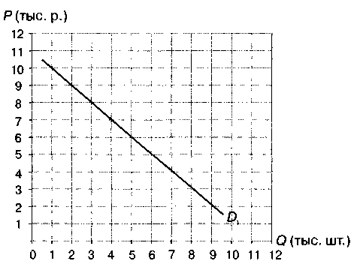
Работа с экономической моделью. Кратко дайте ответы на вопросы, поставленные к экономической модели, отражающей состояние экономики.
На графике показан спрос на игровые приставки.
а) Покажите буквами А и В изменение величины спроса на игровые приставки при снижении их цены с 8 до 5 тыс. р.
б) Какова величина спроса при каждой указанной выше цене?
в) Как при неизменной цене 8 тыс. р. увеличится спрос, если количество покупателей возрастет вдвое? Нарисуйте новую кривую спроса D2 и определите новый уровень спроса, обозначив его буквой С.
Задача 3
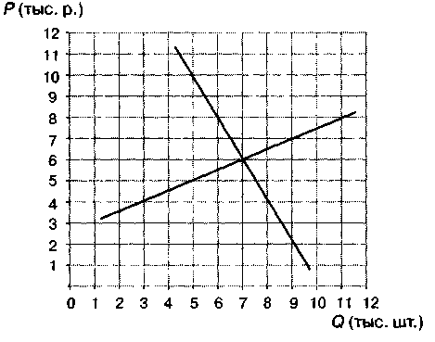
Работа с экономической моделью. Кратко ответьте на вопросы, поставленные к экономической модели, отражающей состояние экономики.
На графике показан рынок мобильных телефонов. Выполните задания.
а) Определите кривые спроса и предложения и обозначьте их на графике буквами D и S.
б) Найдите точку рыночного равновесия и обозначьте ее буквой А.
в) Если рынок находится в равновесии, сколько телефонов будет продано и по какой цене?
Задача 4
На основе данных, приведенных в таблице, определите равновесную цену товара и равновесный объем продаж. Заполните 4-ю колонку и объясните ответы.
Цена (д. ед.) | Объем спроса (млн. шт. в год) | Объем предложения (млн.шт. в год) | Избыток (+) или дефицит (-) товара (млн. шт. в год)
50 | 10 | 1
90 | 8 | 3
130 | 6 | 6
170 | 4 | 10
210 | 2 | 15
Задание
- Используя приведенные выше данные, изобразите графики спроса и предложения.
- Предположим, что государство установило потолок цены на данный товар на уровне 110 д. ед. Объясните, какие последствия повлечет за собой такой уровень цены. Представьте ваш ответ графически.
- Допустим теперь, что государство установило минимальный уровень цены 180 д. ед. Объясните возможные последствия такого шага. Изобразите ваш ответ на графике. Что могло побудить государство установить эту гарантированную цену?

